2.5 Sviluppo API  
Le API implementate nel programma sono le API ‘docente’ e ‘informazione’  
2.5.1 Ricerca docente

La funzione utlizzata da questa API ha come compito quello di trovare un docente in MongoDB in base al cognome inserito dal docente: nel caso in cui questo venga trovato la funzione restituisce l’url della pagina del docente, in caso contrario un messaggio d’errore. La funzione richiede che si utilizzi il modello ‘docente’ presente nella cartella ‘models’, questo perché il cognome del docente verrà estratto dal modello e utilizzato come variabile che poi dovrà essere ricercata in MongoDB. Nella funzione ‘getOneDocente’ viene utilizzato anche il metodo ‘findOne’ della libreria ‘mongoose’ il quale prende come parametro il cognome del docente. Nel caso il ‘docente’ sia stato trovato, l’API ritorna il codice 200 OK in caso contrario ritorna il codice 404 NOT FOUND. La riga 13 viene utilizzata per non stampare in console un grande numero di errori. Per finire questa funzione viene estratta in quanto dovrà essere poi richiamata in ‘routes’.   
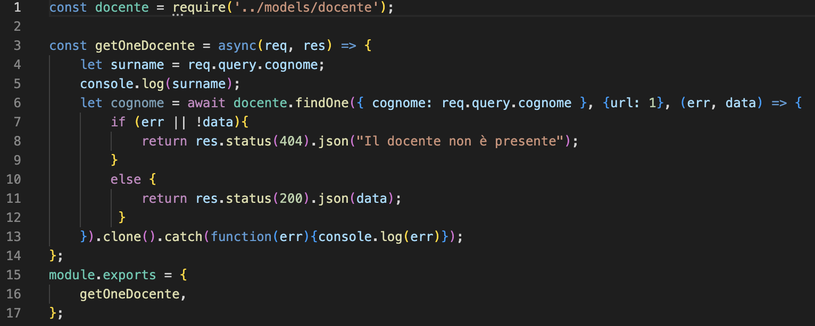

2.5.2 Ricerca informazioni

La funzione utlizzata da questa API ha come compito quello di trovare un informazione in MongoDB in base tag inserito dall’utente: nel caso in cui venga trovato la funzione restituisce il body dell’informazione, in caso contrario un messaggio d’errore. La funzione utlizzata da questa API richiede che si utilizzi il modello ‘informazioni’ presente nella cartella ‘models’, questo perché i ‘tags’ dell’informazione verranno estratti dal modello e utilizzati come variabile che poi dovranno essere ricercata in MongoDB. Nella funzione ‘getOneInfo’ viene utilizzato anche qui il metodo ‘findOne’ della libreria ‘mongoose’ il quale prende come variabile da ricerca i tags dell’informazione. Nel caso l’informazione sia trovata , l’API ritorna il codice 200 OK in caso contrario ritorna il codice 404 NOT FOUND. La riga 13 viene utilizzata per non stampare in console un grande numero di errori. Per finire questa funzione viene estratta in quanto dovrà essere poi richiamata in ‘routes’.  
